市库区移民事务中心
开展5月“能力素质提升年”集中学习

根据市委市政府关于开展“能力素质提升年”行动方案要求，为全面贯彻落实党的二十大精神和新时代党的建设总要求，5月26日下午，益阳市库区移民事务中心在机关四楼大会议室开展5月份“能力素质提升年”集中学习，市委组织部人才科陈渊同志到会指导，党组书记、主任谢冬明及全体党组成员与中心全体党员干部参加，会议由中心党组成员、副主任曾跃飞主持。
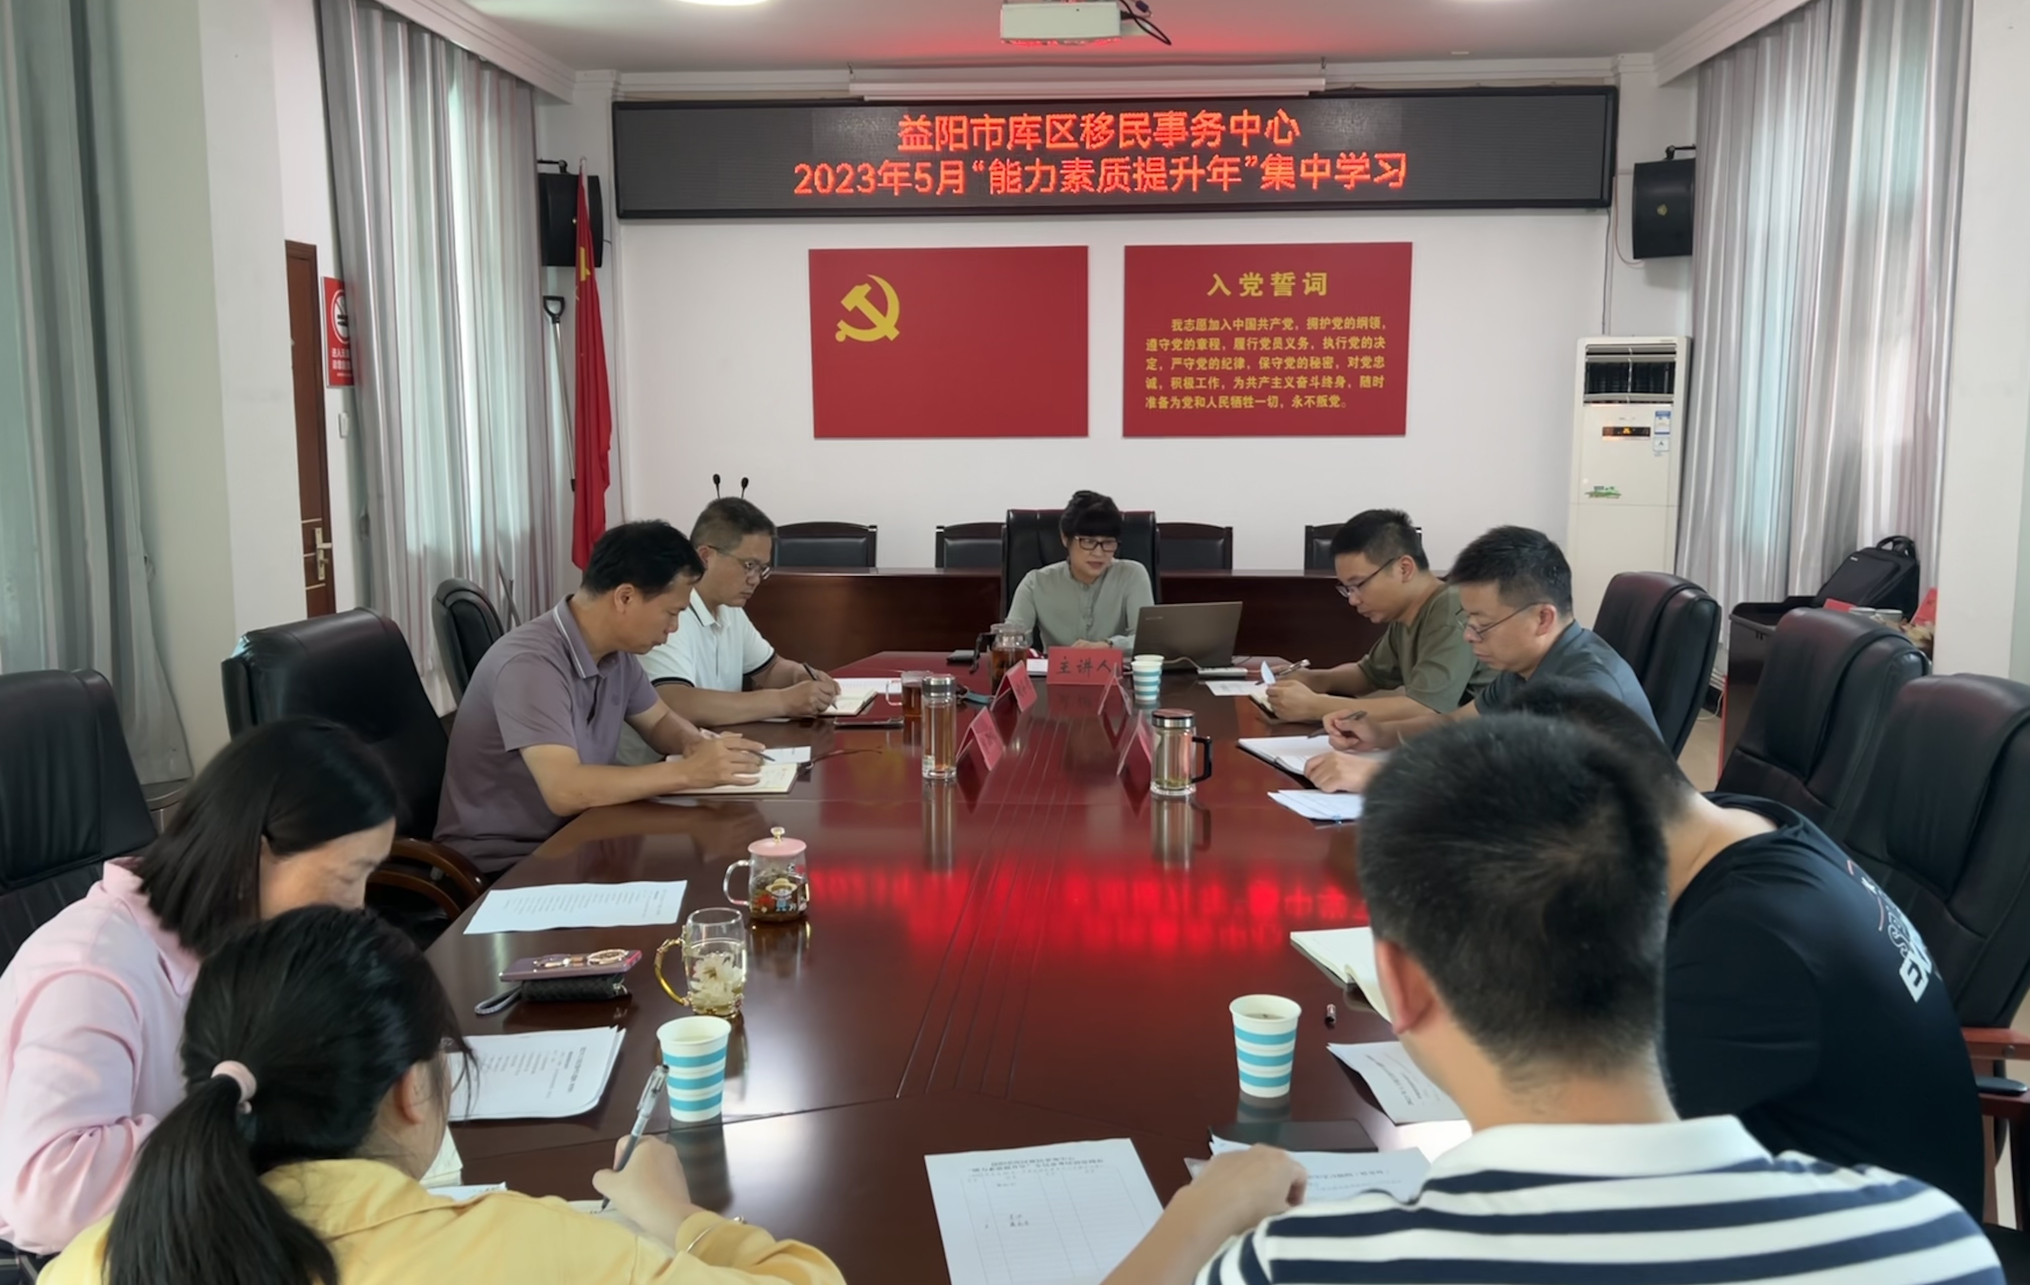
财务科三位同志依次上讲台。首先，财务科科长肖琪结合财务工作实际，开展以“贯彻党的二十大精神，全面实施预算绩效管理”为主题的业务专题培训，围绕什么是预算绩效管理、为什么要开展预算绩效管理、怎样全面实施预算绩效管理三个方面进行了详细解读，并结合我市当前移民工作中各类预算绩效管理工作实例进行案例剖析；夏永宏宣讲了习近平法治思想摘要并原文领学了《水利部关于印发<加强水库移民工作监督管理的指导意见>的通知》（水移民〔2019〕365号）；郭丽丽以“以廉洁家风涵养清风正气”为主题开展微党课宣讲。授课内容丰富，活用了家风“正反典型”，倡议全体干部职工努力践行新时代弘扬优良家风的实践要求，担当家风建设的“示范者”、传统家风的“传承者”、核心价值的“培育者”。
陈渊肯定了市库区移民事务中心此次“能力素质提升年”集中学习成效，分享了毛泽东家风家训，要求不断强化水库移民项目资金监管，全面提升移民项目资金监管能力，营造强监管氛围，为水库移民工作提供坚强保障。
谢冬明与全体干部职工分享了学习习近平法治思想的心得体会。他强调：一、要坚持“先学一步、学深一些”，深刻学习领会习近平法治思想的政治意义、理论意义、实践意义，自觉做习近平法治思想坚定信仰者、忠实践行者、不懈奋斗者；二、要坚持科学把握习近平法治思想的核心要义、精神实质、丰富内涵、实践要求，切实增强贯彻落实习近平法治思想的思想自觉、政治自觉、行动自觉，真正做到学思用贯通、知信行统一；三、要坚持用习近平法治思想指导移民工作实践，全力提升移民工作质效，将学习成效体现在工作中、落实到行动上。（何睦、郭丽丽、姜益奕）

